**МИНИСТЕРСТВО ОБРАЗОВАНИЯ И НАУКИ РФ**

**Федеральное государственное бюджетное образовательное**

**учреждение высшего образования**

**«Пензенский государственный университет»**

**(ФГБОУ ВО «Пензенский государственный университет»)** ______________________________________________________________________

#### Кафедра «Математическое обеспечение и применение ЭВМ»

**ОТЧЕТ**

По лабораторной работе № 1

по курсу «Разработка и анализ требований»

на тему «Разработка требований к системе»

Выполнили:

студенты гр. 16ВП1

Лялин Н. С.

Угроватов Д. В.

Принял:

к.т.н. Иванчуков А. Г.

Самуйлов С. В.

Пенза 2018

РАЗРАБОТКА ТРЕБОВАНИЙ К СИСТЕМЕ

**Предметная область:** банк.

**Цель работы**: разработка требований для выполнения автоматизации работы банка.

**Описание предметной области**

Банк представляет собой финансово-кредитную организацию, производящую разные виды операций с деньгами и ценными бумагами и оказывающую финансовые услуги правительству, а также юридическим и физическим лицам. Банк выполняет следующие операции: открытие и ведение банковских счетов физических и юридических лиц; инкассация денежных средств, векселей, платежных расчетных документов и кассовое обслуживание физических и юридических лиц; купля-продажа иностранной валюты в наличной и безналичной форме; осуществление переводов денежных средств по поручению физических лиц без открытия банковских счетов; привлечение денежных средств физических и юридических лиц во вклады и депозиты; размещение привлеченных средств от своего имени за свой счет; привлечение во вклады и размещение драгоценных металлов; выдача банковских гарантий; доверительное управление денежными средствами и иным имуществом по договору с физическими и юридическими лицами; осуществление операций с драгоценными металлами и драгоценными камнями; предоставление в аренду физическим и юридическим лицам специальных помещений или находящихся в них сейфов для хранения документов и ценностей; оказание информационных и консультационных услуг.

Одной из основных услуг банка является предоставление кредита физическим лицам. Порядок работы банка при оказании данной услуги следующий. Оператор составляет кредитную заявку, в которой указываются данные клиента, суммы и срок кредитования и прилагаются следующие документы: паспорт клиента, справка с места работы, справка о доходах. Далее заявка рассматривается банком, производится оценка кредитоспособности клиента. Если принято положительное решение о выдаче кредита, между банком и клиентом заключается договор займа. После оформления документов (договор займа, при необходимости договор залога или поручительства) кредит выдается наличными или на счет клиента. На протяжении срока погашения кредита банк осуществляет контроль правильности и своевременности выплат по кредиту.

**Постановка задачи**

Для повышения эффективности деятельности оформления кредита банком необходимо обеспечить автоматизацию данной деятельности, в которой на данный момент принимает участие оператор. Для этого предлагается создать автоматизированную онлайн систему для предоставления кредита. Так как различные банки используют различные операционные системы, разрабатываемая система должна быть кроссплатформенной.

Автоматизированная онлайн система должна иметь следующий список действующих лиц:

1. Клиент;
2. Ассистент;
3. Менеджер по клиентам.

**Функциональные требования, предъявляемые к автоматизированной системе.**

Клиенту банка должны быть доступны следующие функции в предлагаемой автоматизированной системе:

1. Заполнение шаблона формы для предоставления кредита;
2. Передача документов ассистенту;
3. Получение решения о кредите;
4. Получение кредита.

Ассистенту менеджера предлагаются следующие функции:

1. Обработка документов клиента;
2. Передача документов менеджеру;
3. Получение решения о кредите от менеджера;
4. Передача решения о кредите клиенту.

Менеджер по клиентам будет выполнять следующие функции:

1. Рассмотрение заявления клиента;
2. Составление графика выплат по кредиту;
3. Отправка решения о предоставлении кредита ассистенту;

Рисунок 1 - Диаграмма вариантов использования

На рисунке 1 представлена диаграмма вариантов использования.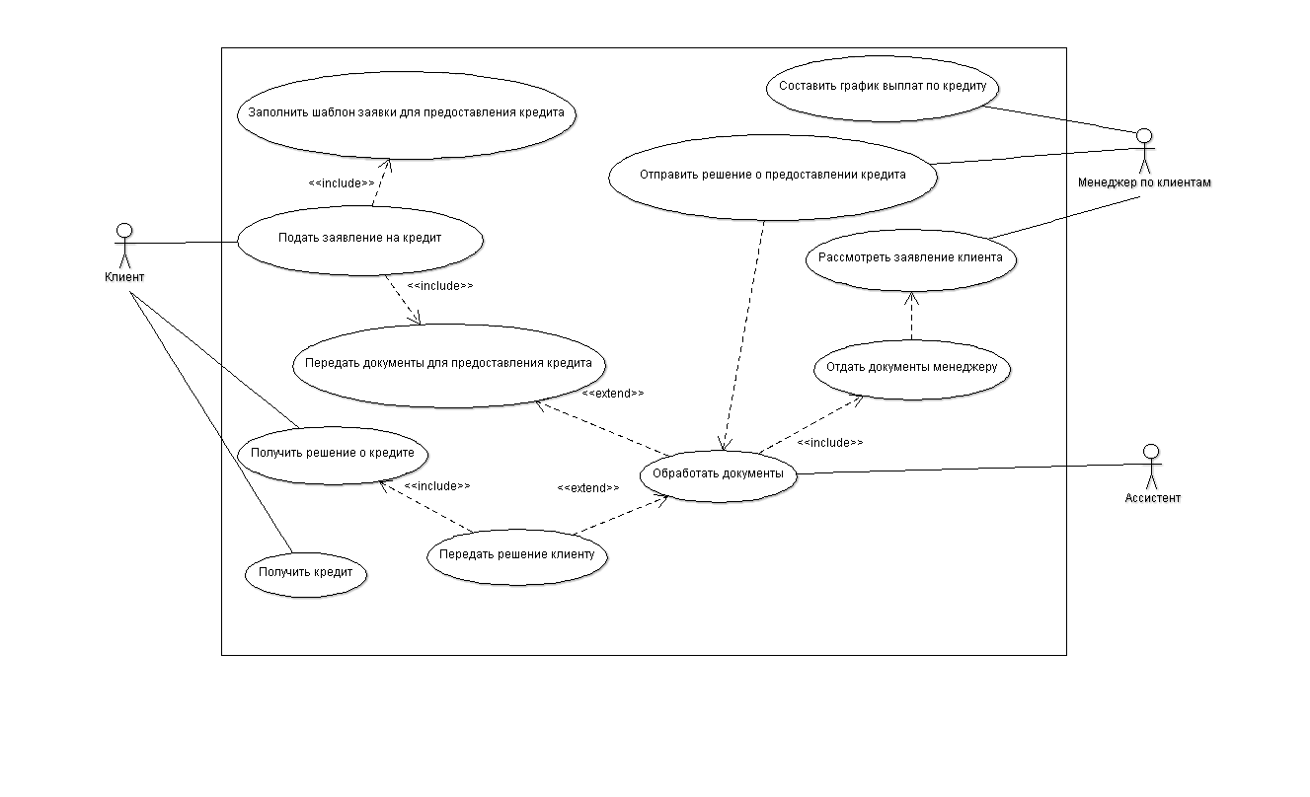

Нефункциональные требования:

1. Кроссплатформенность ПО.

Требования к безопасности:

1. Защита персональных данных клиента.

**Вывод:**

В рамках данной работы был произведен анализ предметной области банка. Были сформированы функциональные, нефункциональные требования и требования к безопасности для предлагаемой автоматизированной системы, составлена диаграмма вариантов использования.